温馨提示：
此题库为Word版，请按住Ctrl,滑动鼠标滚轴，调节合适的观看比例，关闭Word文档返回原板块。
考点2 命题及其关系、充分条件与必要条件
一、选择题
1. （2013·新课标Ⅰ高考文科·Ｔ5）已知命题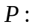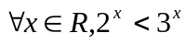；命题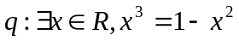，则下列命题中为真命题的是（ ）
A. p∧q B.￢p∧q C.p∧￢q D.￢p∧￢q
【解题指南】对命题采用特值法判断为假命题，命题利用存在零点的条件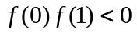判断为真命题，然后根据四种命题的关系求解.
【解析】选B.对于命题取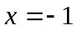，可知为假命题，命题：令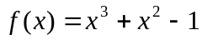，且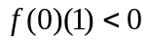，故有零点，即方程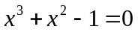有解，为真命题，
选项 | 具体分析 | 结论
A | p∧q 为假命题 | 错误
B | ￢p∧q为真命题 | 正确
C | p∧￢q为假命题 | 错误
D | ￢p∧￢q假命题 | 错误
2. （2013·湖南高考文科·Ｔ2） “1＜x＜2”是“x＜2”成立的（ ）
A.充分不必要条件 B.必要不充分条件
C.充分必要条件 D.既不充分也不必要条件
【解题指南】若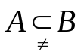,则A是B的充分不必要条件，反之，A是B的必要不充分条件， 若A=B，则A是B的充要条件。
【解析】选A，因为集合(1,2)是(-∞,2)的真子集,所以“1<x<2”是“x<2”成立的充分不必要条件,故选A.
3.（2013·安徽高考文科·Ｔ4）“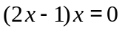”是“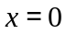”的 ( )
A.充分不必要条件 B.必要不充分条件
C.充分必要条件 D.既不充分也不必要条件
【解题指南】解出一元二次方程的解,根据充分必要条件的概念判定.
【解析】选B. 由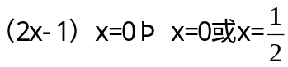，所以应选B.
4.(2013·北京高考理科·T3)“φ=π”是“曲线y=sin(2x+φ)过坐标原点”的( )
A.充分而不必要条件
B.必要而不充分条件
C.充分必要条件
D.既不充分也不必要条件
【解题指南】先将φ=π代入,得出曲线是否过原点,再求出过原点时φ的值,进而判断充分必要条件.
【解析】选A.φ=π时,y=sin(2x+π)=-sin2x,过原点,但是函数过原点的时候φ=kπ(k∈Z).
5.(2013·福建高考文科·T2)设点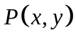,则“x=2且y=-1”是“点P在直线l:x+y-1=0上”的 ( )
A.充分而不必要条件 B.必要而不充分条件
C.充分必要条件 D.既不充分也不必要条件
【解题指南】先判断是否充分,再判断是否必要.
【解析】选A.由P在l上,但l上的点不止P,故选A.
6.（2013·湖北高考文科·Ｔ3）与（2013·湖北高考理科·Ｔ3）相同
在一次跳伞训练中，甲、乙两位学员各跳一次，设命题p是“甲降落在指定范围”，q是“乙降落在指定范围”，则命题“至少有一位学员没有降落在指定范围”可表示为（ ）
A.（﹁p）∨（﹁q） B. p∨（﹁q） C. （﹁p）∧（﹁q） D.p∨q
【解题指南】本题考查了逻辑联结词的应用.
【解析】选A. 因为p是“甲降落在指定范围”，q是“乙降落在指定范围”，则﹁p是“没有降落在指定范围”， ﹁q是“乙没有降落在指定范围”，所以命题“至少有一位学员没有降落在指定范围”可表示为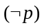∨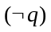 .
7.（2013·陕西高考理科·Ｔ3）设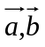为向量, 则“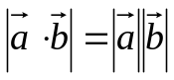”是“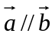”的( )
A. 充分不必要条件 B. 必要不充分条件
C. 充分必要条件 D. 既不充分也不必要条件
【解题指南】根据充要关系的概念从两个方面进行推理.
【解析】选C.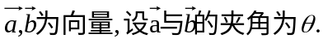由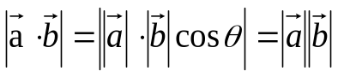从而得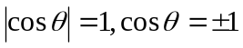,所以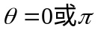，能够推得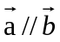，反之也能够成立，为充分必要条件.
8.(2013·天津高考文科·T4)设a,b∈R,则“(a-b)a²<0”是“a<b”的 ( )
A.充分而不必要条件 B.必要而不充分条件
C.充要条件 D.既不充分也不必要条件
【解题指南】依据充分必要条件的定义进行判断.
【解析】选A.由(a-b)a²<0知,a²>0,a-b<0,即a<b成立,反之,当a<b时,由于a²可能为0,故(a-b)a²≤0,因此“(a-b)a²<0”是“a<b”的充分而不必要条件.
9.(2013·天津高考理科·T4)已知下列三个命题:
①若一个球的半径缩小到原来的,则其体积缩小到原来的;
②若两组数据的平均数相等,则它们的标准差也相等;
③直线x+y+1=0与圆x²+y²=相切.
其中真命题的序号是 ( )
A.①②③ B.①② C.①③ D.②③
【解析】选C.命题①由球的体积公式可知,一个球的半径缩小到原来的,则其体积缩小到原来的,正确;命题②两组数据的平均数相等,若其离散程度不同,则它们的标准差也不相等,故该命题错误;命题③圆心(0,0)到直线x+y+1=0的距离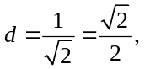,与圆x²+y²=的半径相等,故直线与圆相切,该命题正确.
10.(2013·浙江高考理科·T4)已知函数f(x)=Acos(ωx+φ)(A>0,ω>0,φ∈R),则“f(x)是奇函数”是“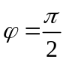”的 ( )
A.充分不必要条件
B.必要不充分条件
C.充分必要条件
D.既不充分也不必要条件
【解题指南】先由f(x)是奇函数可以得到φ的取值,再由判断f(x)是否为奇函数,最后再判断.
【解析】选B.f(x)是奇函数⇒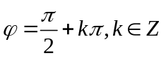; ⇒f(x)是奇函数,所以“f(x)是奇函数”是“”的必要不充分条件.
11.(2013·浙江高考文科·T3)若α∈R,则“α=0”是“sinα<cosα”的 ( )
A.充分不必要条件 B.必要不充分条件
C.充分必要条件 D.既不充分也不必要条件
【解题指南】让“α=0”和“sinα<cosα”其中一个作条件,另一个作结论,判断命题是否正确.
【解析】选A.当α=0时,sinα=0,cosα=1,所以sinα<cosα;若sinα<cosα,则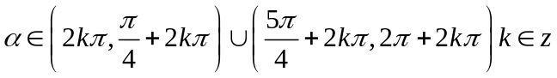.
12.（2013·上海高考理科·T16）钱大姐常说“便宜没好货”，她这句话的意思是：“不便宜”是“好货”的（）
A．充分条件 B.必要条件 C.充分必要条件 D.既非充分也非必要条件
【解析】选B .根据等价命题，便宜⇒没好货，等价于，好货⇒不便宜，故选B．
13.（2013·上海高考文科·T17）钱大姐常说“好货不便宜”，她这句话的意思是：“好货”是“不便宜”的（ ）
A.充分条件 B.必要条件
C.充分必要条件 D.既非充分又非必要条件
【解析】选B.由题意可知,好货⇒不便宜,故选A.
关闭Word文档返回原板块。

